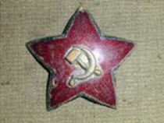
Памяти павшим посвящается.
Колесников Иван Алексеевич
(1898-1942)
Помните! Через века, через года,— помните!
О тех, кто уже не придет никогда,— помните!
Р. Рождественский

У всех у нас были родственники, которые участвовали в Великой Отечественной войне. Это событие оставило неизгладимый след в памяти нашего народа. Тот, кто не вернулся с фронта, отдал свою жизнь во имя будущего поколения и своей Отчизны. Их подвиг бессмертен, а имена многих неизвестны…
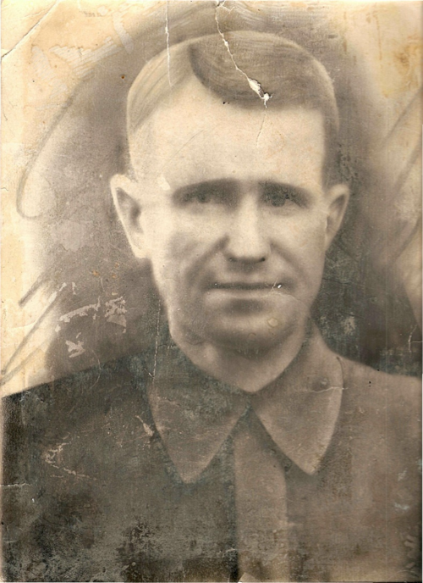
Великая Отечественная война, о которой так много написано и снято фильмов, особенно потрясла меня в прошлом году.
После летнего отдыха мы с бабушкой поездом возвращались домой. По пути следования на выезде из Волгограда за окном вагона видна была огромная статуя. На мгновение в вагоне воцарилась тишина. А потом пассажиры стали делиться впечатлениями об увиденном мемориальном комплексе Мамаев курган. Мне бабушка тоже рассказала, что этот памятник сооружен в мирное время в честь Великой Победы 1945 года. В этой войне были большие потери, но стойкость и героизм наших солдат обеспечили победу над фашизмом.
Она мне рассказала о том, что ее дед, а мой прапрадед, Колесников Иван Алексеевич 1898 года рождения принял непосредственное участие в этой жестокой битве за Родину. Он жил и трудился в Поволжье, в Саратовской области и занимался сельскохозяйственным трудом. Дома осталась жена и пятеро несовершеннолетних детей, один из которых был инвалидом детства. Вся тяжесть забот легла на плечи моей прабабушки и ее старшей дочери. Время было трудное. Проблем с продуктами питания было много. И лишь редкое письмо с фронта от основного кормильца согревало души жены и детей. Рабочих рук в то время было мало, но они держали скот, который с трудом было прокормить. А в это время твой прадед стоял на защите рубежей нашей Родины.
Через год после вероломного нападения на нашу Родину фашистской Германии была объявлена всеобщая мобилизация. На фронт отправляли всё боеспособное население. Так мой прапрадед в 1942 году оказался на передовой. В тылу трудились все, выживать было нелегко. А в это время на Западном фронте немецкие войска наступали вплотную.
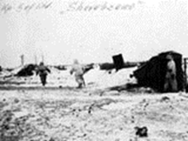
Отстаивать приходилось каждый метр. Вести с фронта были скудные. Каждая весточка быстро облетала округу. Там, на передовой, было нелегко. Душа солдата стремилась делить трудности своей семьи на расстоянии и в то же время отбивать атаки врага. Спать было некогда, продуктами помогали местные жители.
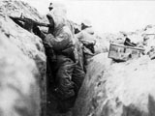
Мой прадед служил автоматчиком 94 Гвардейского стрелкового полка, расположенном в Смоленской области. Приходилось отступать и снова продвигаться на Запад, тем самым отстаивая рубежи своей страны. А враг был жесток. Бессонные ночи, проведенные в холодных окопах порой без воды и хлеба на передовой изнуряли солдат. Но пути назад не было. Как и все он выполнял боевые задания, бился с врагом, чтобы отстоять границы своей страны.
В декабре 1942 года уже наступали морозы, когда враг подошел к деревне Никоново вплотную. Завязался бой. Первой ночью погибло более 40 человек. Бой не прекращался. 12 декабря 1942 года жестокие бои продолжились до самого утра. В этой схватке был убит и мой прапрадед, лихая пуля оказалась для него смертельной, она настигла его в то время, когда он с автоматом в руках защищал западную границу своего Отечества.
Через некоторое время в семью принесли извещение о героическом подвиге и трагической гибели моего прапрадеда. В семье был траур, но гордость за подвиг прапрадеда таится и в моей душе. Так остались дети без отца, жена без любимого мужа, а его имя вошло в историю нашей страны.
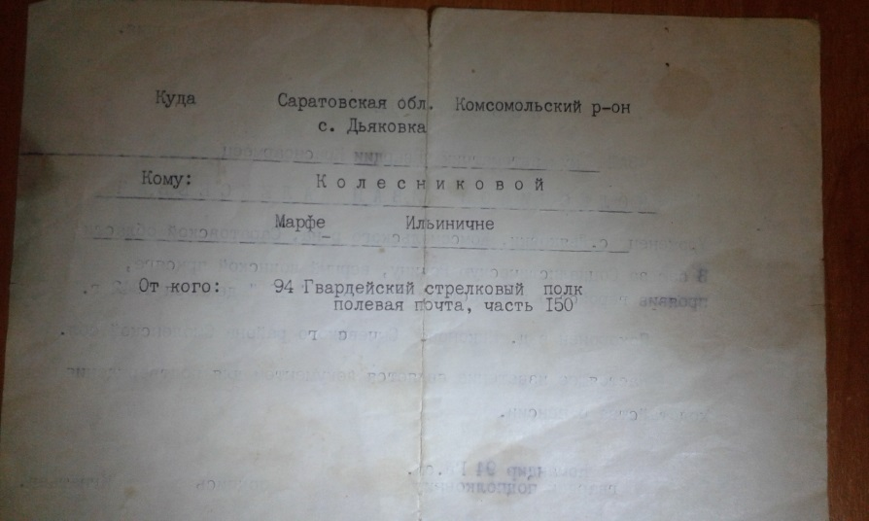

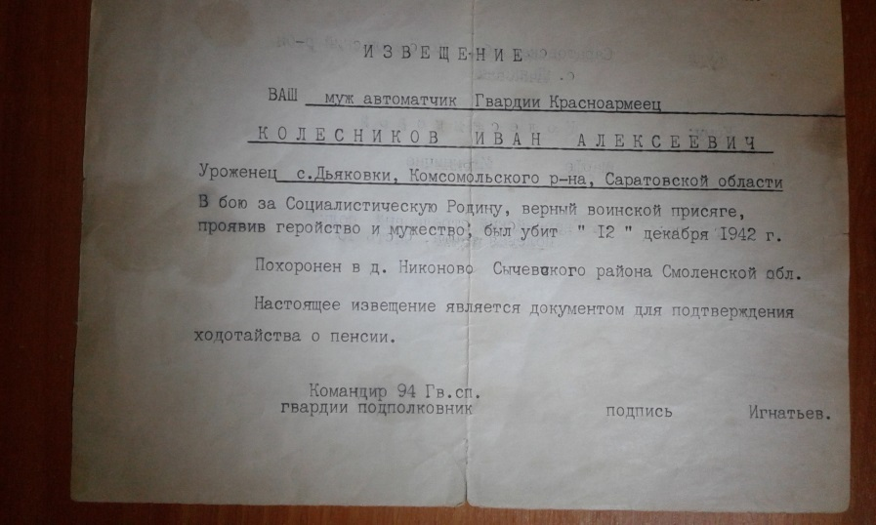

Такая вот история о моем прапрадедушке. Я горжусь его подвигом и считаю своим долгом рассказать об этом будущим поколениям. А крылатые слова "Никто не забыт и ничто не забыто" должны стать нашим девизом в будущее.

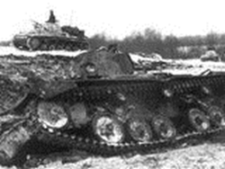

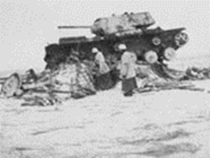

Статья командира взвода автоматчиков, младшего лейтенанта
Дорофеенко Иннокентия Ивановича в газете "За честь Родины"
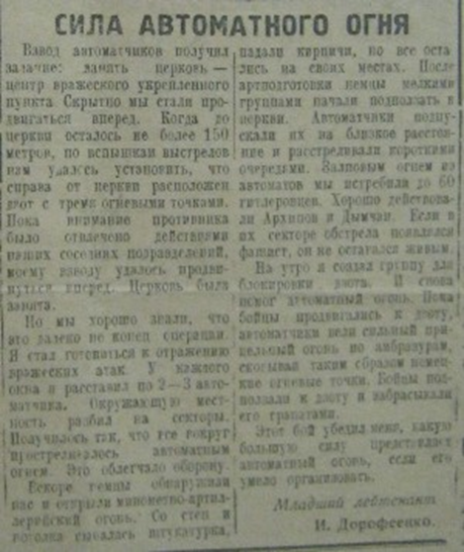

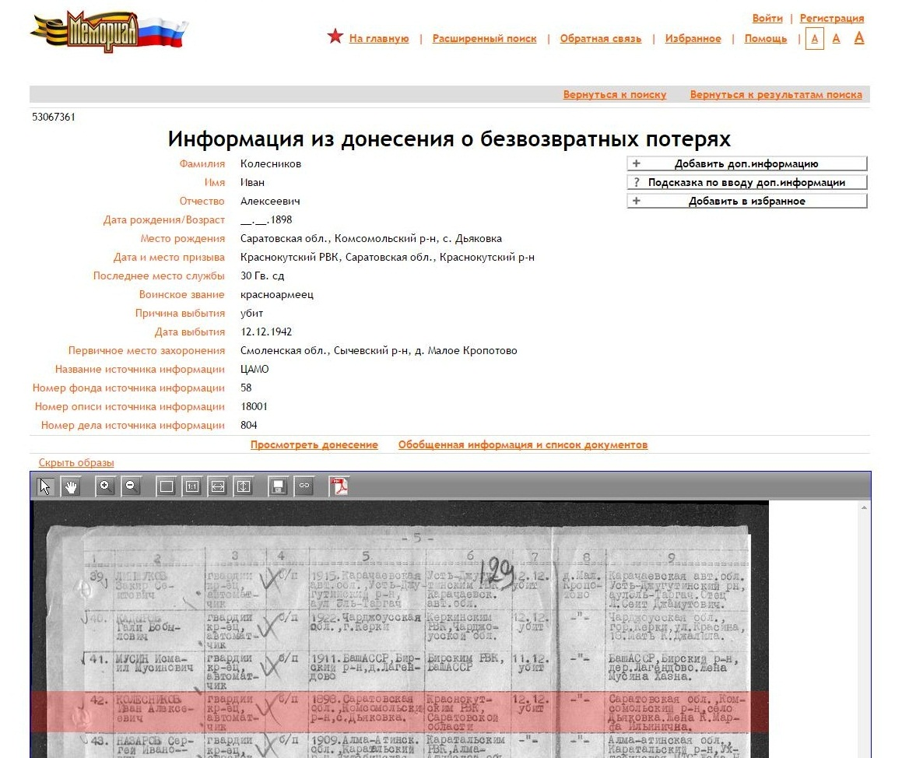

Сардачук Лада (дочь), 13 лет
Сардачук Анна Александровна -
техник службы защиты от коррозии
Ново-Уренгойского ЛПУМГ
ООО «Газпром трансгаз Сургут»

